MINISTERUL EDUCAŢIEI al REPUBLICII MOLDOVA
UNIVERSITATEA TEHNICĂ a MOLDOVEI
FACULTATEA CALCULATOARE, INFORMATICǍ şi MICROELECTRONICǍ
Departamentul Microelectronică și Inginerie Biomedicală

Raport
la Programarea Calculatoarelor
Tema: Prelucrarea tablourilor uni/bidimensionale în limbajul C

Efectuat de st. gr. IBM-251, Jechel Vladislav
Verificat, asistentă universitară: Rotari Augustina

Chişinǎu 2025

Scopul lucrării: de a familiariza studentul cu scrierea și utilizarea tablourilor unidimensionale și bidimensionale, utilizînd limbajul C.
Codul: (copy-paste din VSCode)
#include <stdio.h>

// Probleme pentru tablouri unidimensionale:
// 1. Scrieți un program C pentru a citi și a imprima elementele unui tablou. - folosind recursia.
void citireAfisare() {
int n, arr[100];
printf("Introdu n: ");
scanf("%d", &n);
printf("Introdu elementele: ");
for(int i = 0; i < n; i++) scanf("%d", &arr[i]);
printf("Elementele: ");
for(int i = 0; i < n; i++) printf("%d ", arr[i]);
printf("\n");
}

// 2.Scrieți un program C pentru a imprima toate elementele negative dintr-un tablou.
void afisareNegative() {
int n, arr[100];
printf("Introdu n: ");
scanf("%d", &n);
printf("Introdu elementele: ");
for(int i = 0; i < n; i++) scanf("%d", &arr[i]);
printf("Negative: ");
for(int i = 0; i < n; i++) if(arr[i] < 0) printf("%d ", arr[i]);
printf("\n");
}

// 3. Scrieți un program C pentru a găsi suma tuturor elementelor tabloului. - folosind recursia.
void sumaRecursiva() {
int n, arr[100];
printf("Introdu n: ");
scanf("%d", &n);
printf("Introdu elementele: ");
for(int i = 0; i < n; i++) scanf("%d", &arr[i]);
int suma = 0;
for(int i = 0; i < n; i++) suma += arr[i];
printf("Suma: %d\n", suma);
}

// 4. Scrieți un program C pentru a găsi elementul maxim și minim într-un tablou. - folosind recursia.
void maxMin() {
int n, arr[100];
printf("Introdu n: ");
scanf("%d", &n);
printf("Introdu elementele: ");
for(int i = 0; i < n; i++) scanf("%d", &arr[i]);
int max = arr[0], min = arr[0];
for(int i = 1; i < n; i++) {
if(arr[i] > max) max = arr[i];
if(arr[i] < min) min = arr[i];
}
printf("Max: %d, Min: %d\n", max, min);
}

// 5. Scrieți un program C pentru a găsi al doilea cel mai mare element dintr-un tablou.
void alDoileaMaxim() {
int n, arr[100];
printf("Introdu n: ");
scanf("%d", &n);
printf("Introdu elementele: ");
for(int i = 0; i < n; i++) scanf("%d", &arr[i]);
int max1 = arr[0], max2 = -2147483648;
for(int i = 1; i < n; i++) {
if(arr[i] > max1) { max2 = max1; max1 = arr[i]; }
else if(arr[i] > max2 && arr[i] != max1) max2 = arr[i];
}
printf("Al doilea maxim: %d\n", max2);
}

// 6.Scrieți un program C pentru a număra numărul total de elemente pare și impare dintr-un tablou.
void numarPareImpare() {
int n, arr[100], pare = 0, impare = 0;
printf("Introdu n: ");
scanf("%d", &n);
printf("Introdu elementele: ");
for(int i = 0; i < n; i++) scanf("%d", &arr[i]);
for(int i = 0; i < n; i++) (arr[i] % 2 == 0) ? pare++ : impare++;
printf("Pare: %d, Impare: %d\n", pare, impare);
}

// 7.Scrieți un program C pentru a număra numărul total de elemente negative dintr-un tablou.
void numarNegative() {
int n, arr[100], cnt = 0;
printf("Introdu n: ");
scanf("%d", &n);
printf("Introdu elementele: ");
for(int i = 0; i < n; i++) scanf("%d", &arr[i]);
for(int i = 0; i < n; i++) if(arr[i] < 0) cnt++;
printf("Numar negative: %d\n", cnt);
}

// 8.Scrieți un program C pentru a copia toate elementele dintr-un tablou în alt tablou.
void copiaza() {
int n, src[100], dest[100];
printf("Introdu n: ");
scanf("%d", &n);
printf("Introdu elementele sursa: ");
for(int i = 0; i < n; i++) scanf("%d", &src[i]);
for(int i = 0; i < n; i++) dest[i] = src[i];
printf("Dest: ");
for(int i = 0; i < n; i++) printf("%d ", dest[i]);
printf("\n");
}

// 9.Scrieți un program C pentru a insera un element într-un tablou pe o poziție dată de la tastatură.
void inserare() {
int n, arr[100], pos, val;
printf("Introdu n: ");
scanf("%d", &n);
printf("Introdu elementele: ");
for(int i = 0; i < n; i++) scanf("%d", &arr[i]);
printf("Pozitie si valoare: ");
scanf("%d %d", &pos, &val);
for(int i = n; i > pos; i--) arr[i] = arr[i - 1];
arr[pos] = val; n++;
printf("Tablou nou: ");
for(int i = 0; i < n; i++) printf("%d ", arr[i]);
printf("\n");
}

// 10.Scrieți un program C pentru a șterge un element dintr-un tablou în poziția specificată de la tastatură.
void stergere() {
int n, arr[100], pos;
printf("Introdu n: ");
scanf("%d", &n);
printf("Introdu elementele: ");
for(int i = 0; i < n; i++) scanf("%d", &arr[i]);
printf("Pozitie: ");
scanf("%d", &pos);
for(int i = pos; i < n - 1; i++) arr[i] = arr[i + 1];
n--;
printf("Tablou nou: ");
for(int i = 0; i < n; i++) printf("%d ", arr[i]);
printf("\n");
}

// 11.Scrieți un program C pentru a număra frecvența relativă fiecărui element dintr-un tablou.
void frecventa() {
int n, arr[100];
printf("Introdu n: ");
scanf("%d", &n);
printf("Introdu elementele: ");
for(int i = 0; i < n; i++) scanf("%d", &arr[i]);
for(int i = 0; i < n; i++) {
int cnt = 1;
for(int j = i + 1; j < n; j++)
if(arr[i] == arr[j]) { cnt++; arr[j] = -999999; }
if(arr[i] != -999999) printf("%d apare %d ori\n", arr[i], cnt);
}
}

// 12.Scrieți un program C pentru a imprima toate elementele unice din tablou.
void elementeUnice() {
int n, arr[100];
printf("Introdu n: ");
scanf("%d", &n);
printf("Introdu elementele: ");
for(int i = 0; i < n; i++) scanf("%d", &arr[i]);
printf("Unice: ");
for(int i = 0; i < n; i++) {
int cnt = 0;
for(int j = 0; j < n; j++) if(arr[i] == arr[j]) cnt++;
if(cnt == 1) printf("%d ", arr[i]);
}
printf("\n");
}

// 13.Scrieți un program C pentru a număra numărul total de elemente duplicate dintr-un tablou.
void numarDuplicate() {
int n, arr[100], cnt = 0;
printf("Introdu n: ");
scanf("%d", &n);
printf("Introdu elementele: ");
for(int i = 0; i < n; i++) scanf("%d", &arr[i]);
for(int i = 0; i < n; i++)
for(int j = i + 1; j < n; j++)
if(arr[i] == arr[j]) { cnt++; break; }
printf("Numar duplicate: %d\n", cnt);
}

// 14.Scrieți un program C pentru a șterge toate elementele duplicate dintr-un tablou.
void stergeDuplicate() {
int n, arr[100];
printf("Introdu n: ");
scanf("%d", &n);
printf("Introdu elementele: ");
for(int i = 0; i < n; i++) scanf("%d", &arr[i]);
for(int i = 0; i < n; i++)
for(int j = i + 1; j < n; j++)
if(arr[i] == arr[j]) {
for(int k = j; k < n - 1; k++) arr[k] = arr[k + 1];
n--; j--;
}
printf("Tablou nou: ");
for(int i = 0; i < n; i++) printf("%d ", arr[i]);
printf("\n");
}

// 15.Scrieți un program C pentru a îmbina două tablouri în al treilea tablou.
void imbinare() {
int n1, n2, a[100], b[100], c[200];
printf("Introdu n1: ");
scanf("%d", &n1);
printf("Introdu elementele a: ");
for(int i = 0; i < n1; i++) scanf("%d", &a[i]);
printf("Introdu n2: ");
scanf("%d", &n2);
printf("Introdu elementele b: ");
for(int i = 0; i < n2; i++) scanf("%d", &b[i]);
for(int i = 0; i < n1; i++) c[i] = a[i];
for(int i = 0; i < n2; i++) c[n1 + i] = b[i];
printf("Tablou c: ");
for(int i = 0; i < n1 + n2; i++) printf("%d ", c[i]);
printf("\n");
}

// 16.Scrieți un program C pentru a inversa ordinea elementelor unui tablou.
void inversare() {
int n, arr[100];
printf("Introdu n: ");
scanf("%d", &n);
printf("Introdu elementele: ");
for(int i = 0; i < n; i++) scanf("%d", &arr[i]);
for(int i = 0; i < n / 2; i++) {
int temp = arr[i];
arr[i] = arr[n - i - 1];
arr[n - i - 1] = temp;
}
printf("Tablou inversat: ");
for(int i = 0; i < n; i++) printf("%d ", arr[i]);
printf("\n");
}

// 17.Scrieți un program C pentru a pune elemente pare și impare ale unui tablou în două tablouri separate.
void separarePareImpare() {
int n, arr[100], pare[100], impare[100], np = 0, ni = 0;
printf("Introdu n: ");
scanf("%d", &n);
printf("Introdu elementele: ");
for(int i = 0; i < n; i++) scanf("%d", &arr[i]);
for(int i = 0; i < n; i++) {
if(arr[i] % 2 == 0) pare[np++] = arr[i];
else impare[ni++] = arr[i];
}
printf("Pare: ");
for(int i = 0; i < np; i++) printf("%d ", pare[i]);
printf("\nImpare: ");
for(int i = 0; i < ni; i++) printf("%d ", impare[i]);
printf("\n");
}

// 18.Scrieți un program C pentru a căuta un element din tablou și afiza pozițiile găsite.
void cautare() {
int n, arr[100], val;
printf("Introdu n: ");
scanf("%d", &n);
printf("Introdu elementele: ");
for(int i = 0; i < n; i++) scanf("%d", &arr[i]);
printf("Valoare: ");
scanf("%d", &val);
int gasit = 0;
for(int i = 0; i < n; i++) {
if(arr[i] == val) {
printf("Elementul %d găsit la poziția %d\n", val, i);
gasit = 1;
}
}
if(!gasit) printf("Elementul %d nu a fost găsit în tablou.\n", val);
}

// 19.Scrieți un program C pentru a sorta elementele tabloului în ordine crescătoare sau descrescătoare.
void sortare() {
int n, arr[100], crescator;
printf("Introdu n: ");
scanf("%d", &n);
printf("Introdu elementele: ");
for(int i = 0; i < n; i++) scanf("%d", &arr[i]);
printf("Crescator (1 da, 0 nu): ");
scanf("%d", &crescator);
for(int i = 0; i < n - 1; i++)
for(int j = i + 1; j < n; j++)
if((crescator && arr[i] > arr[j]) || (!crescator && arr[i] < arr[j])) {
int temp = arr[i];
arr[i] = arr[j];
arr[j] = temp;
}
printf("Tablou sortat: ");
for(int i = 0; i < n; i++) printf("%d ", arr[i]);
printf("\n");
}

// 20.Scrieți un program C pentru a sorta separat elementele pare și impare ale tabloului.
void sortarePareImpare() {
int n, arr[100];
printf("Introdu n: ");
scanf("%d", &n);
printf("Introdu elementele: ");
for(int i = 0; i < n; i++) scanf("%d", &arr[i]);
for(int i = 0; i < n - 1; i++)
for(int j = i + 1; j < n; j++)
if((arr[i] % 2 == arr[j] % 2) && arr[i] > arr[j]) {
int temp = arr[i];
arr[i] = arr[j];
arr[j] = temp;
}
printf("Tablou sortat: ");
for(int i = 0; i < n; i++) printf("%d ", arr[i]);
printf("\n");
}

// 21.Scrieți un program C pentru a roti la stânga un tablou, operația ROL.
void rotireStanga2() {
int n, arr[100];
printf("Introdu n: ");
scanf("%d", &n);
printf("Introdu elementele: ");
for(int i = 0; i < n; i++) scanf("%d", &arr[i]);
int temp = arr[0];
for(int i = 0; i < n - 1; i++) arr[i] = arr[i + 1];
arr[n - 1] = temp;
printf("Tablou rotit: ");
for(int i = 0; i < n; i++) printf("%d ", arr[i]);
printf("\n");
}

// 22.Scrieți un program C pentru a roti dreapta un tablou, operația ROR.
void rotireDreapta2() {
int n, arr[100];
printf("Introdu n: ");
scanf("%d", &n);
printf("Introdu elementele: ");
for(int i = 0; i < n; i++) scanf("%d", &arr[i]);
int temp = arr[n - 1];
for(int i = n - 1; i > 0; i--) arr[i] = arr[i - 1];
arr[0] = temp;
printf("Tablou rotit: ");
for(int i = 0; i < n; i++) printf("%d ", arr[i]);
printf("\n");
}

// Probleme pentru tablouri bidimensionale:
#include <stdio.h>

// Probleme pentru tablouri bidimensionale:
//1. Scrieți un program C pentru a aduna două matrice.
void adunareMatrici() {
int n, m, a[100][100], b[100][100], c[100][100];
printf("Introdu n m: ");
scanf("%d %d", &n, &m);
printf("Introdu matricea a:\n");
for(int i = 0; i < n; i++) for(int j = 0; j < m; j++) scanf("%d", &a[i][j]);
printf("Introdu matricea b:\n");
for(int i = 0; i < n; i++) for(int j = 0; j < m; j++) scanf("%d", &b[i][j]);
for(int i = 0; i < n; i++) for(int j = 0; j < m; j++) c[i][j] = a[i][j] + b[i][j];
printf("Rezultat:\n");
for(int i = 0; i < n; i++) { for(int j = 0; j < m; j++) printf("%d ", c[i][j]); printf("\n"); }
}

//2. Scrieți un program C pentru a scădea două matrice.
void scadereMatrici() {
int n, m, a[100][100], b[100][100], c[100][100];
printf("Introdu n m: ");
scanf("%d %d", &n, &m);
printf("Introdu matricea a:\n");
for(int i = 0; i < n; i++) for(int j = 0; j < m; j++) scanf("%d", &a[i][j]);
printf("Introdu matricea b:\n");
for(int i = 0; i < n; i++) for(int j = 0; j < m; j++) scanf("%d", &b[i][j]);
for(int i = 0; i < n; i++) for(int j = 0; j < m; j++) c[i][j] = a[i][j] - b[i][j];
printf("Rezultat:\n");
for(int i = 0; i < n; i++) { for(int j = 0; j < m; j++) printf("%d ", c[i][j]); printf("\n"); }
}

//3. Scrieți un program C pentru a efectua multiplicarea matricei cu un scalar.
void inmultireScalar() {
int n, m, k, a[100][100];
printf("Introdu n m: ");
scanf("%d %d", &n, &m);
printf("Introdu matricea:\n");
for(int i = 0; i < n; i++) for(int j = 0; j < m; j++) scanf("%d", &a[i][j]);
printf("Introdu scalarul k: ");
scanf("%d", &k);
for(int i = 0; i < n; i++) for(int j = 0; j < m; j++) a[i][j] *= k;
printf("Rezultat:\n");
for(int i = 0; i < n; i++) { for(int j = 0; j < m; j++) printf("%d ", a[i][j]); printf("\n"); }
}

//4. Scrieți un program C pentru a multiplica două matrice.
void inmultireMatrici() {
int n, m, p, a[100][100], b[100][100], c[100][100];
printf("Introdu n m p (n x m * m x p): ");
scanf("%d %d %d", &n, &m, &p);
printf("Introdu matricea a:\n");
for(int i = 0; i < n; i++) for(int j = 0; j < m; j++) scanf("%d", &a[i][j]);
printf("Introdu matricea b:\n");
for(int i = 0; i < m; i++) for(int j = 0; j < p; j++) scanf("%d", &b[i][j]);
for(int i = 0; i < n; i++) for(int j = 0; j < p; j++) {
c[i][j] = 0;
for(int k = 0; k < m; k++) c[i][j] += a[i][k] * b[k][j];
}
printf("Rezultat:\n");
for(int i = 0; i < n; i++) { for(int j = 0; j < p; j++) printf("%d ", c[i][j]); printf("\n"); }
}

//5. Scrieți un program C pentru a verifica dacă două matrice sunt egale sau nu.
void matriceEgale() {
int n, m, a[100][100], b[100][100];
printf("Introdu n m: ");
scanf("%d %d", &n, &m);
printf("Introdu matricea a:\n");
for(int i = 0; i < n; i++) for(int j = 0; j < m; j++) scanf("%d", &a[i][j]);
printf("Introdu matricea b:\n");
for(int i = 0; i < n; i++) for(int j = 0; j < m; j++) scanf("%d", &b[i][j]);
int egale = 1;
for(int i = 0; i < n; i++) for(int j = 0; j < m; j++) if(a[i][j] != b[i][j]) egale = 0;
printf(egale ? "Matricele sunt egale\n" : "Matricele nu sunt egale\n");
}

//6. Scrieți un program C pentru a găsi suma elementelor diagonale principale ale unei matrice.
void sumaDiagPrincipala() {
int n, a[100][100];
printf("Introdu n (matrice patratica): ");
scanf("%d", &n);
printf("Introdu matricea:\n");
for(int i = 0; i < n; i++) for(int j = 0; j < n; j++) scanf("%d", &a[i][j]);
int suma = 0;
for(int i = 0; i < n; i++) suma += a[i][i];
printf("Suma diagonala principala: %d\n", suma);
}

//7. Scrieți un program C pentru a găsi suma elementelor diagonalei secundare ale unei matrice.
void sumaDiagSecundara() {
int n, a[100][100];
printf("Introdu n (matrice patratica): ");
scanf("%d", &n);
printf("Introdu matricea:\n");
for(int i = 0; i < n; i++) for(int j = 0; j < n; j++) scanf("%d", &a[i][j]);
int suma = 0;
for(int i = 0; i < n; i++) suma += a[i][n - i - 1];
printf("Suma diagonala secundara: %d\n", suma);
}

//8. Scrieți un program C pentru a găsi suma fiecărui rând și coloană a unei matrice.
void sumaRandCol() {
int n, m, a[100][100], randuri[100], coloane[100];
printf("Introdu n m: ");
scanf("%d %d", &n, &m);
printf("Introdu matricea:\n");
for(int i = 0; i < n; i++) for(int j = 0; j < m; j++) scanf("%d", &a[i][j]);
for(int i = 0; i < n; i++) randuri[i] = 0;
for(int j = 0; j < m; j++) coloane[j] = 0;
for(int i = 0; i < n; i++) for(int j = 0; j < m; j++) {
randuri[i] += a[i][j];
coloane[j] += a[i][j];
}
printf("Sume randuri: ");
for(int i = 0; i < n; i++) printf("%d ", randuri[i]);
printf("\nSume coloane: ");
for(int j = 0; j < m; j++) printf("%d ", coloane[j]);
printf("\n");
}

//9. Scrieți un program C pentru a schimba diagonalele unei matrice.
void schimbaDiagonale() {
int n, a[100][100];
printf("Introdu n (matrice patratica): ");
scanf("%d", &n);
printf("Introdu matricea:\n");
for(int i = 0; i < n; i++) for(int j = 0; j < n; j++) scanf("%d", &a[i][j]);
for(int i = 0; i < n; i++) {
int temp = a[i][i];
a[i][i] = a[i][n - i - 1];
a[i][n - i - 1] = temp;
}
printf("Rezultat:\n");
for(int i = 0; i < n; i++) { for(int j = 0; j < n; j++) printf("%d ", a[i][j]); printf("\n"); }
}

//10. Scrieți un program C pentru a găsi matricea triunghiulară superioară.
void triunghiularaSuperioara() {
int n, a[100][100];
printf("Introdu n (matrice patratica): ");
scanf("%d", &n);
printf("Introdu matricea:\n");
for(int i = 0; i < n; i++) for(int j = 0; j < n; j++) scanf("%d", &a[i][j]);
for(int i = 1; i < n; i++) for(int j = 0; j < i; j++) a[i][j] = 0;
printf("Rezultat:\n");
for(int i = 0; i < n; i++) { for(int j = 0; j < n; j++) printf("%d ", a[i][j]); printf("\n"); }
}

//11. Scrieți un program C pentru a găsi matricea triunghiulară inferioară.
void triunghiularaInferioara() {
int n, a[100][100];
printf("Introdu n (matrice patratica): ");
scanf("%d", &n);
printf("Introdu matricea:\n");
for(int i = 0; i < n; i++) for(int j = 0; j < n; j++) scanf("%d", &a[i][j]);
for(int i = 0; i < n; i++) for(int j = i + 1; j < n; j++) a[i][j] = 0;
printf("Rezultat:\n");
for(int i = 0; i < n; i++) { for(int j = 0; j < n; j++) printf("%d ", a[i][j]); printf("\n"); }
}

//12. Scrieți un program C pentru a găsi suma matricei triunghiulare superioare.
void sumaTriunghiularaSuperioara() {
int n, a[100][100];
printf("Introdu n (matrice patratica): ");
scanf("%d", &n);
printf("Introdu matricea:\n");
for(int i = 0; i < n; i++) for(int j = 0; j < n; j++) scanf("%d", &a[i][j]);
int suma = 0;
for(int i = 0; i < n; i++) for(int j = i; j < n; j++) suma += a[i][j];
printf("Suma triunghiulara superioara: %d\n", suma);
}

//13. Scrieți un program C pentru a găsi suma matricei triunghiulare inferioare.
void sumTriunghiularaInferioara() {
int n, a[100][100];
printf("Introdu n (matrice patratica): ");
scanf("%d", &n);
printf("Introdu matricea:\n");
for(int i = 0; i < n; i++) for(int j = 0; j < n; j++) scanf("%d", &a[i][j]);
int suma = 0;
for(int i = 0; i < n; i++) for(int j = 0; j <= i; j++) suma += a[i][j];
printf("Suma triunghiulara inferioara: %d\n", suma);
}

//14. Scrieți un program C pentru a găsi transpunerea unei matrice.
void transpusa() {
int n, m, a[100][100], b[100][100];
printf("Introdu n m: ");
scanf("%d %d", &n, &m);
printf("Introdu matricea:\n");
for(int i = 0; i < n; i++) for(int j = 0; j < m; j++) scanf("%d", &a[i][j]);
for(int i = 0; i < n; i++) for(int j = 0; j < m; j++) b[j][i] = a[i][j];
printf("Transpusa:\n");
for(int i = 0; i < m; i++) { for(int j = 0; j < n; j++) printf("%d ", b[i][j]); printf("\n"); }
}

//15. Scrieți un program C pentru a găsi determinantul unei matrice (2x2).
void determinant2x2() {
int a[2][2];
printf("Introdu matricea 2x2:\n");
for(int i = 0; i < 2; i++) for(int j = 0; j < 2; j++) scanf("%d", &a[i][j]);
int det = a[0][0] * a[1][1] - a[0][1] * a[1][0];
printf("Determinant: %d\n", det);
}

//16. Scrieți un program C pentru a verifica dacă matricea este unitară.
void matriceUnitara() {
int n, a[100][100];
printf("Introdu n (matrice patratica): ");
scanf("%d", &n);
printf("Introdu matricea:\n");
for(int i = 0; i < n; i++) for(int j = 0; j < n; j++) scanf("%d", &a[i][j]);
int unitara = 1;
for(int i = 0; i < n; i++) for(int j = 0; j < n; j++)
if((i == j && a[i][j] != 1) || (i != j && a[i][j] != 0)) unitara = 0;
printf(unitara ? "Matricea este unitara\n" : "Matricea nu este unitara\n");
}

//17. Scrieți un program C pentru a verifica dacă matrix este rarefiată.
void matriceRarefiata() {
int n, m, a[100][100];
printf("Introdu n m: ");
scanf("%d %d", &n, &m);
printf("Introdu matricea:\n");
for(int i = 0; i < n; i++) for(int j = 0; j < m; j++) scanf("%d", &a[i][j]);
int total = n * m, zero = 0;
for(int i = 0; i < n; i++) for(int j = 0; j < m; j++) if(a[i][j] == 0) zero++;
printf(zero * 100 / total >= 70 ? "Matricea este rarefiata\n" : "Matricea nu este rarefiata\n");
}

//18. Scrieți un program C pentru a verifica dacă matricea este simetrică.
void matriceSimetrica() {
int n, a[100][100];
printf("Introdu n (matrice patratica): ");
scanf("%d", &n);
printf("Introdu matricea:\n");
for(int i = 0; i < n; i++) for(int j = 0; j < n; j++) scanf("%d", &a[i][j]);
int simetrica = 1;
for(int i = 0; i < n; i++) for(int j = 0; j < n; j++) if(a[i][j] != a[j][i]) simetrica = 0;
printf(simetrica ? "Matricea este simetrica\n" : "Matricea nu este simetrica\n");
}

//19. Scrieți un program C pentru a roti la stînga o matrice.
void rotireStanga() {
int n, m, a[100][100], b[100][100];
printf("Introdu n m: ");
scanf("%d %d", &n, &m);
printf("Introdu matricea:\n");
for(int i = 0; i < n; i++) for(int j = 0; j < m; j++) scanf("%d", &a[i][j]);
for(int i = 0; i < n; i++) for(int j = 0; j < m; j++) b[m - j - 1][i] = a[i][j];
printf("Rezultat:\n");
for(int i = 0; i < m; i++) { for(int j = 0; j < n; j++) printf("%d ", b[i][j]); printf("\n"); }
}

//20. Scrieți un program C pentru a roti la dreapta o matrice.
void rotireDreapta() {
int n, m, a[100][100], b[100][100];
printf("Introdu n m: ");
scanf("%d %d", &n, &m);
printf("Introdu matricea:\n");
for(int i = 0; i < n; i++) for(int j = 0; j < m; j++) scanf("%d", &a[i][j]);
for(int i = 0; i < n; i++) for(int j = 0; j < m; j++) b[j][n - i - 1] = a[i][j];
printf("Rezultat:\n");
for(int i = 0; i < m; i++) { for(int j = 0; j < n; j++) printf("%d ", b[i][j]); printf("\n"); }
}

//21. Scrieți un program C pentru a roti în sus o matrice.
void rotireSus() {
int n, m, a[100][100];
printf("Introdu n m: ");
scanf("%d %d", &n, &m);
printf("Introdu matricea:\n");
for(int i = 0; i < n; i++) for(int j = 0; j < m; j++) scanf("%d", &a[i][j]);
int temp[100];
for(int j = 0; j < m; j++) temp[j] = a[0][j];
for(int i = 0; i < n - 1; i++) for(int j = 0; j < m; j++) a[i][j] = a[i + 1][j];
for(int j = 0; j < m; j++) a[n - 1][j] = temp[j];
printf("Rezultat:\n");
for(int i = 0; i < n; i++) { for(int j = 0; j < m; j++) printf("%d ", a[i][j]); printf("\n"); }
}

//22. Scrieți un program C pentru a roti în jos o matrice.
void rotireJos() {
int n, m, a[100][100];
printf("Introdu n m: ");
scanf("%d %d", &n, &m);
printf("Introdu matricea:\n");
for(int i = 0; i < n; i++) for(int j = 0; j < m; j++) scanf("%d", &a[i][j]);
int temp[100];
for(int j = 0; j < m; j++) temp[j] = a[n - 1][j];
for(int i = n - 1; i > 0; i--) for(int j = 0; j < m; j++) a[i][j] = a[i - 1][j];
for(int j = 0; j < m; j++) a[0][j] = temp[j];
printf("Rezultat:\n");
for(int i = 0; i < n; i++) { for(int j = 0; j < m; j++) printf("%d ", a[i][j]); printf("\n"); }
}

//23. Scrieți un program C pentru a reduce o matrice cu algoritmul Max-Pooling.
void maxPooling() {
int n, m, a[100][100], b[50][50];
printf("Introdu n m (n si m pare): ");
scanf("%d %d", &n, &m);
printf("Introdu matricea:\n");
for(int i = 0; i < n; i++) for(int j = 0; j < m; j++) scanf("%d", &a[i][j]);
for(int i = 0; i < n; i += 2) for(int j = 0; j < m; j += 2) {
int max = a[i][j];
if(a[i][j + 1] > max) max = a[i][j + 1];
if(a[i + 1][j] > max) max = a[i + 1][j];
if(a[i + 1][j + 1] > max) max = a[i + 1][j + 1];
b[i / 2][j / 2] = max;
}
printf("Rezultat:\n");
for(int i = 0; i < n / 2; i++) { for(int j = 0; j < m / 2; j++) printf("%d ", b[i][j]); printf("\n"); }
}

//24. Scrieți un program C pentru a reduce o matrice cu algoritmul Average-Pooling.
void avgPooling() {
int n, m, a[100][100], b[50][50];
printf("Introdu n m (n si m pare): ");
scanf("%d %d", &n, &m);
printf("Introdu matricea:\n");
for(int i = 0; i < n; i++) for(int j = 0; j < m; j++) scanf("%d", &a[i][j]);
for(int i = 0; i < n; i += 2) for(int j = 0; j < m; j += 2)
b[i / 2][j / 2] = (a[i][j] + a[i][j + 1] + a[i + 1][j] + a[i + 1][j + 1]) / 4;
printf("Rezultat:\n");
for(int i = 0; i < n / 2; i++) { for(int j = 0; j < m / 2; j++) printf("%d ", b[i][j]); printf("\n"); }
}

//25. Scrieți un program C pentru a sorta elementele unei matrici în spirală.
void sortareSpirala() {
int n, m, a[100][100], arr[10000], k = 0;
printf("Introdu n m: ");
scanf("%d %d", &n, &m);
printf("Introdu matricea:\n");
for(int i = 0; i < n; i++) for(int j = 0; j < m; j++) scanf("%d", &a[i][j]);
for(int i = 0; i < n; i++) for(int j = 0; j < m; j++) arr[k++] = a[i][j];
for(int i = 0; i < k - 1; i++) for(int j = i + 1; j < k; j++) if(arr[i] > arr[j]) { int t = arr[i]; arr[i] = arr[j]; arr[j] = t; }
int top = 0, bottom = n - 1, left = 0, right = m - 1, idx = 0;
while(top <= bottom && left <= right) {
for(int i = left; i <= right; i++) a[top][i] = arr[idx++];
top++;
for(int i = top; i <= bottom; i++) a[i][right] = arr[idx++];
right--;
if(top <= bottom) {
for(int i = right; i >= left; i--) a[bottom][i] = arr[idx++];
bottom--;
}
if(left <= right) {
for(int i = bottom; i >= top; i--) a[i][left] = arr[idx++];
left++;
}
}
printf("Rezultat:\n");
for(int i = 0; i < n; i++) { for(int j = 0; j < m; j++) printf("%d ", a[i][j]); printf("\n"); }
}

// main
// main
int main() {
int categorie, optiune;
printf("Alege categoria:\n");
printf("1. Probleme pentru tablouri unidimensionale\n");
printf("2. Probleme pentru tablouri bidimensionale\n");
scanf("%d", &categorie);

switch (categorie) {
case 1:
printf("Alege problema pentru tablouri unidimensionale:\n");
printf("1. Scrieți un program C pentru a citi și a imprima elementele unui tablou. - folosind recursia.\n");
printf("2. Scrieți un program C pentru a imprima toate elementele negative dintr-un tablou.\n");
printf("3. Scrieți un program C pentru a găsi suma tuturor elementelor tabloului. - folosind recursia.\n");
printf("4. Scrieți un program C pentru a găsi elementul maxim și minim într-un tablou. - folosind recursia.\n");
printf("5. Scrieți un program C pentru a găsi al doilea cel mai mare element dintr-un tablou.\n");
printf("6. Scrieți un program C pentru a număra numărul total de elemente pare și impare dintr-un tablou.\n");
printf("7. Scrieți un program C pentru a număra numărul total de elemente negative dintr-un tablou.\n");
printf("8. Scrieți un program C pentru a copia toate elementele dintr-un tablou în alt tablou.\n");
printf("9. Scrieți un program C pentru a insera un element într-un tablou pe o poziție dată de la tastatură.\n");
printf("10. Scrieți un program C pentru a șterge un element dintr-un tablou în poziția specificată de la tastatură.\n");
printf("11. Scrieți un program C pentru a număra frecvența relativă fiecărui element dintr-un tablou.\n");
printf("12. Scrieți un program C pentru a imprima toate elementele unice din tablou.\n");
printf("13. Scrieți un program C pentru a număra numărul total de elemente duplicate dintr-un tablou.\n");
printf("14. Scrieți un program C pentru a șterge toate elementele duplicate dintr-un tablou.\n");
printf("15. Scrieți un program C pentru a îmbina două tablouri în al treilea tablou.\n");
printf("16. Scrieți un program C pentru a inversa ordinea elementelor unui tablou.\n");
printf("17. Scrieți un program C pentru a pune elemente pare și impare ale unui tablou în două tablouri separate.\n");
printf("18. Scrieți un program C pentru a căuta un element din tablou și afiza pozițiile găsite.\n");
printf("19. Scrieți un program C pentru a sorta elementele tabloului în ordine crescătoare sau descrescătoare.\n");
printf("20. Scrieți un program C pentru a sorta separat elementele pare și impare ale tabloului.\n");
printf("21. Scrieți un program C pentru a roti la stânga un tablou, operația ROL.\n");
printf("22. Scrieți un program C pentru a roti dreapta un tablou, operația ROR.\n");

scanf("%d", &optiune);
switch (optiune) {
case 1: citireAfisare(); break;
case 2: afisareNegative(); break;
case 3: sumaRecursiva(); break;
case 4: maxMin(); break;
case 5: alDoileaMaxim(); break;
case 6: numarPareImpare(); break;
case 7: numarNegative(); break;
case 8: copiaza(); break;
case 9: inserare(); break;
case 10: stergere(); break;
case 11: frecventa(); break;
case 12: elementeUnice(); break;
case 13: numarDuplicate(); break;
case 14: stergeDuplicate(); break;
case 15: imbinare(); break;
case 16: inversare(); break;
case 17: separarePareImpare(); break;
case 18: cautare(); break;
case 19: sortare(); break;
case 20: sortarePareImpare(); break;
case 21: rotireStanga2(); break;
case 22: rotireDreapta2(); break;
default: printf("Optiune invalida\n");
}
break;

case 2:
printf("Alege problema pentru tablouri bidimensionale:\n");
printf("1. Scrieți un program C pentru a aduna două matrice.\n");
printf("2. Scrieți un program C pentru a scădea două matrice.\n");
printf("3. Scrieți un program C pentru a efectua multiplicarea matricei cu un scalar.\n");
printf("4. Scrieți un program C pentru a multiplica două matrice.\n");
printf("5. Scrieți un program C pentru a verifica dacă două matrice sunt egale sau nu.\n");
printf("6. Scrieți un program C pentru a găsi suma elementelor diagonale principale ale unei matrice.\n");
printf("7. Scrieți un program C pentru a găsi suma elementelor diagonalei secundare ale unei matrice.\n");
printf("8. Scrieți un program C pentru a găsi suma fiecărui rând și coloană a unei matrice.\n");
printf("9. Scrieți un program C pentru a schimba diagonalele unei matrice.\n");
printf("10. Scrieți un program C pentru a găsi matricea triunghiulară superioară.\n");
printf("11. Scrieți un program C pentru a găsi matricea triunghiulară inferioară.\n");
printf("12. Scrieți un program C pentru a găsi suma matricei triunghiulare superioare.\n");
printf("13. Scrieți un program C pentru a găsi suma matricei triunghiulare inferioare.\n");
printf("14. Scrieți un program C pentru a găsi transpunerea unei matrice.\n");
printf("15. Scrieți un program C pentru a găsi determinantul unei matrice (2x2).\n");
printf("16. Scrieți un program C pentru a verifica dacă matricea este unitară.\n");
printf("17. Scrieți un program C pentru a verifica dacă matrix este rarefiată.\n");
printf("18. Scrieți un program C pentru a verifica dacă matricea este simetrică.\n");
printf("19. Scrieți un program C pentru a roti la stînga o matrice.\n");
printf("20. Scrieți un program C pentru a roti la dreapta o matrice.\n");
printf("21. Scrieți un program C pentru a roti în sus o matrice.\n");
printf("22. Scrieți un program C pentru a roti în jos o matrice.\n");
printf("23. Scrieți un program C pentru a reduce o matrice cu algoritmul Max-Pooling.\n");
printf("24. Scrieți un program C pentru a reduce o matrice cu algoritmul Average-Pooling.\n");
printf("25. Scrieți un program C pentru a sorta elementele unei matrici în spirală.\n");

scanf("%d", &optiune);
switch (optiune) {
case 1: adunareMatrici(); break;
case 2: scadereMatrici(); break;
case 3: inmultireScalar(); break;
case 4: inmultireMatrici(); break;
case 5: matriceEgale(); break;
case 6: sumaDiagPrincipala(); break;
case 7: sumaDiagSecundara(); break;
case 8: sumaRandCol(); break;
case 9: schimbaDiagonale(); break;
case 10: triunghiularaSuperioara(); break;
case 11: triunghiularaInferioara(); break;
case 12: sumaTriunghiularaSuperioara(); break;
case 13: sumTriunghiularaInferioara(); break;
case 14: transpusa(); break;
case 15: determinant2x2(); break;
case 16: matriceUnitara(); break;
case 17: matriceRarefiata(); break;
case 18: matriceSimetrica(); break;
case 19: rotireStanga(); break;
case 20: rotireDreapta(); break;
case 21: rotireSus(); break;
case 22: rotireJos(); break;
case 23: maxPooling(); break;
case 24: avgPooling(); break;
case 25: sortareSpirala(); break;
default: printf("Optiune invalida\n");
}
break;

default:
printf("Categorie invalida\n");
}

return 0;
}

Rezultatele testării și funcționării programului (screen): (compilare facuta cu ajutorul MinGW
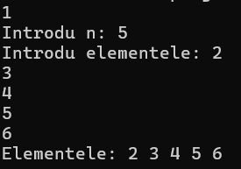
Fig. 1 Scrieți un program C pentru a citi și a imprima elementele unui tablou. - folosind recursia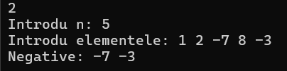
Fig. 2 Scrieți un program C pentru a imprima toate elementele negative dintr-un tablou
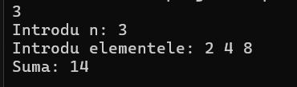
Fig. 3 Scrieți un program C pentru a găsi suma tuturor elementelor tabloului. - folosind recursia
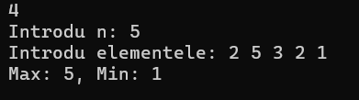
Fig. 4 Scrieți un program C pentru a găsi elementul maxim și minim într-un tablou. - folosind recursia
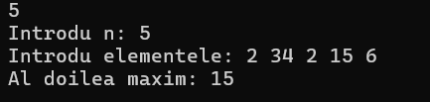
Fig. 5 Scrieți un program C pentru a găsi al doilea cel mai mare element dintr-un tablou
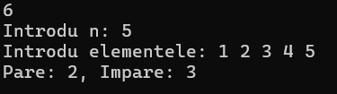
Fig. 6 Scrieți un program C pentru a număra numărul total de elemente pare și impare dintr-un tablou
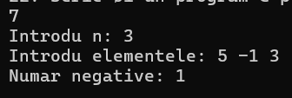
Fig. 7 Scrieți un program C pentru a număra numărul total de elemente negative dintr-un tablou
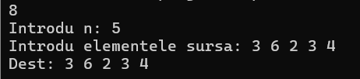
Fig. 8 Scrieți un program C pentru a copia toate elementele dintr-un tablou în alt tablou
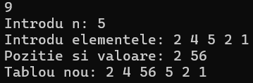
Fig. 9 Scrieți un program C pentru a insera un element într-un tablou pe o poziție dată de la tastatură
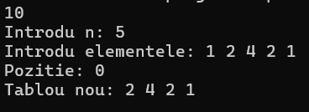
Fig. 10 Scrieți un program C pentru a șterge un element dintr-un tablou în poziția specificată de la tastatură
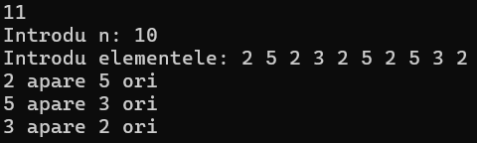
Fig. 11 Scrieți un program C pentru a număra frecvența relativă fiecărui element dintr-un tablou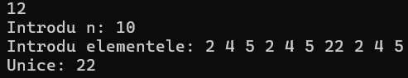
Fig. 12 Scrieți un program C pentru a imprima toate elementele unice din tablou
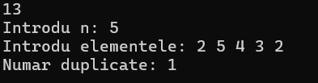
Fig. 13 Scrieți un program C pentru a număra numărul total de elemente duplicate dintr-un tablou
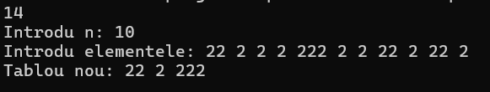
Fig. 14 Scrieți un program C pentru a șterge toate elementele duplicate dintr-un tablou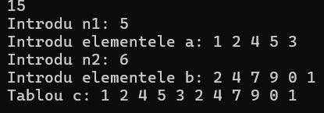
Fig. 15 Scrieți un program C pentru a îmbina două tablouri în al treilea tablou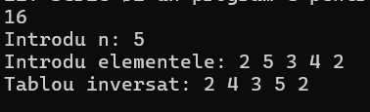
Fig. 16 Scrieți un program C pentru a inversa ordinea elementelor unui tablou
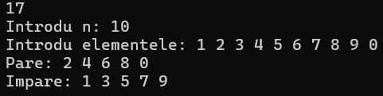
Fig. 17 Scrieți un program C pentru a pune elemente pare și impare ale unui tablou în două tablouri separate
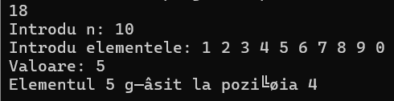
Fig. 18 Scrieți un program C pentru a căuta un element din tablou și a afișa pozițiile găsite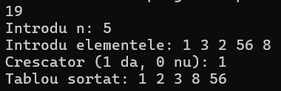
Fig. 19 Scrieți un program C pentru a sorta elementele tabloului în ordine crescătoare sau descrescătoare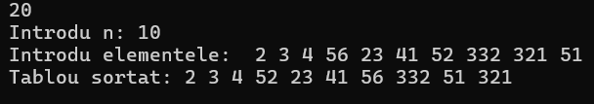
Fig. 20 Scrieți un program C pentru a sorta separat elementele pare și impare ale tabloului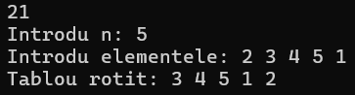
Fig. 21 Scrieți un program C pentru a roti la stânga un tablou, operația ROL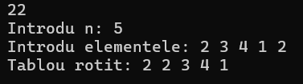
Fig. 22 Scrieți un program C pentru a roti dreapta un tablou, operația ROR

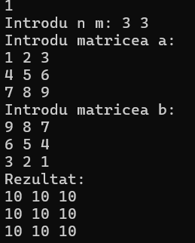
Fig. 23 Scrieți un program C pentru a aduna două matrice
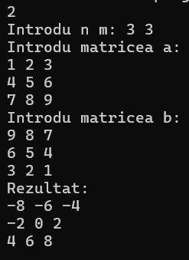
Fig. 24 Scrieți un program C pentru a scădea două matrice
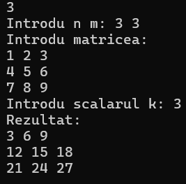
Fig. 25 Scrieți un program C pentru a efectua multiplicarea matricei cu un scalar
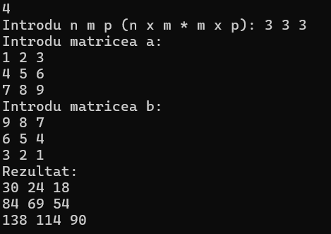
Fig. 26 Scrieți un program C pentru a multiplica două matrice
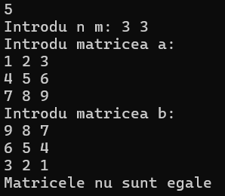
Fig. 27 Scrieți un program C pentru a verifica dacă două matrice sunt egale sau nu
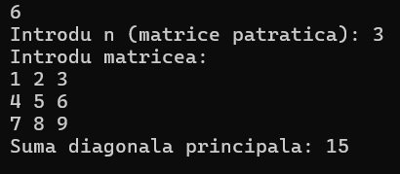
Fig. 28 Scrieți un program C pentru a găsi suma elementelor diagonale principale ale unei matrice
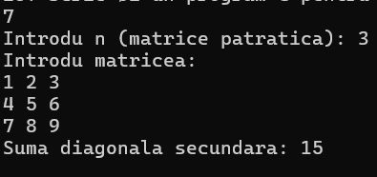
Fig. 29 Scrieți un program C pentru a găsi suma elementelor diagonalei secundare ale unei matrice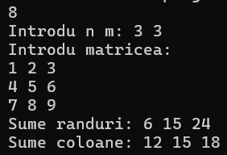
Fig. 30 Scrieți un program C pentru a găsi suma fiecărui rând și coloană a unei matrice

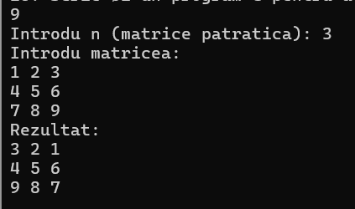
Fig. 31 Scrieți un program C pentru a schimba diagonalele unei matrice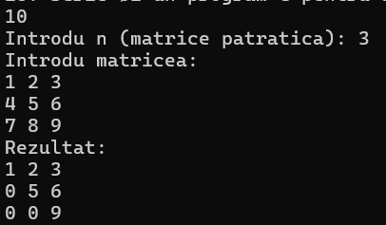
Fig. 32 Scrieți un program C pentru a găsi matricea triunghiulară superioară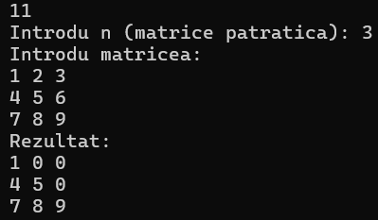
Fig. 33 Scrieți un program C pentru a găsi matricea triunghiulară inferioară

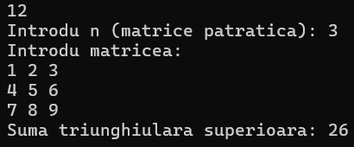
Fig. 34 Scrieți un program C pentru a găsi suma matricei triunghiulare superioare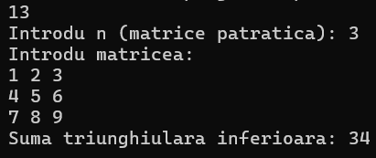
Fig. 35 Scrieți un program C pentru a găsi suma matricei triunghiulare inferioare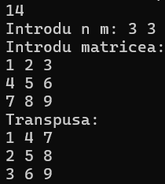
Fig. 36 Scrieți un program C pentru a găsi transpunerea unei matrice

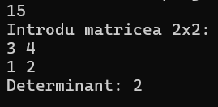
Fig. 37 Scrieți un program C pentru a găsi determinantul unei matrice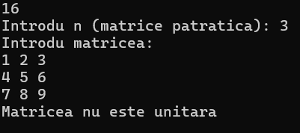
Fig. 38 Scrieți un program C pentru a verifica dacă matricea este unitară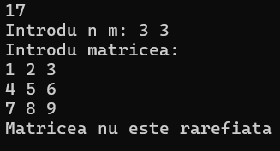
Fig. 39 Scrieți un program C pentru a verifica dacă matricea este rarefiată (≥70% zerouri)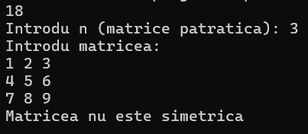
Fig. 40 Scrieți un program C pentru a verifica dacă matricea este simetrică
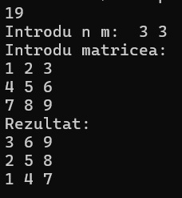
Fig. 41 Scrieți un program C pentru a roti la stânga o matrice
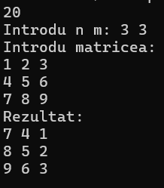
Fig. 42 Scrieți un program C pentru a roti la dreapta o matrice
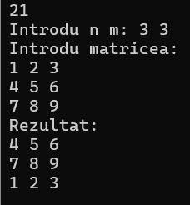
Fig. 43 Scrieți un program C pentru a roti în sus o matrice
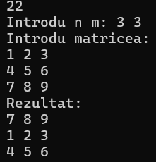
Fig. 44 Scrieți un program C pentru a roti în jos o matrice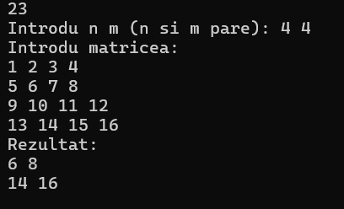
Fig. 45 Scrieți un program C pentru a reduce o matrice cu algoritmul Max-Pooling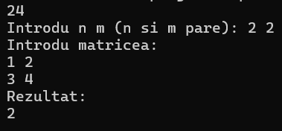
Fig. 46 Scrieți un program C pentru a reduce o matrice cu algoritmul Average-Pooling

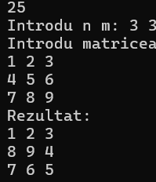
Fig. 47 Scrieți un program C pentru a sorta elementele unei matrice în spirală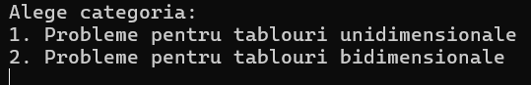
Fig. 48 Meniu 1
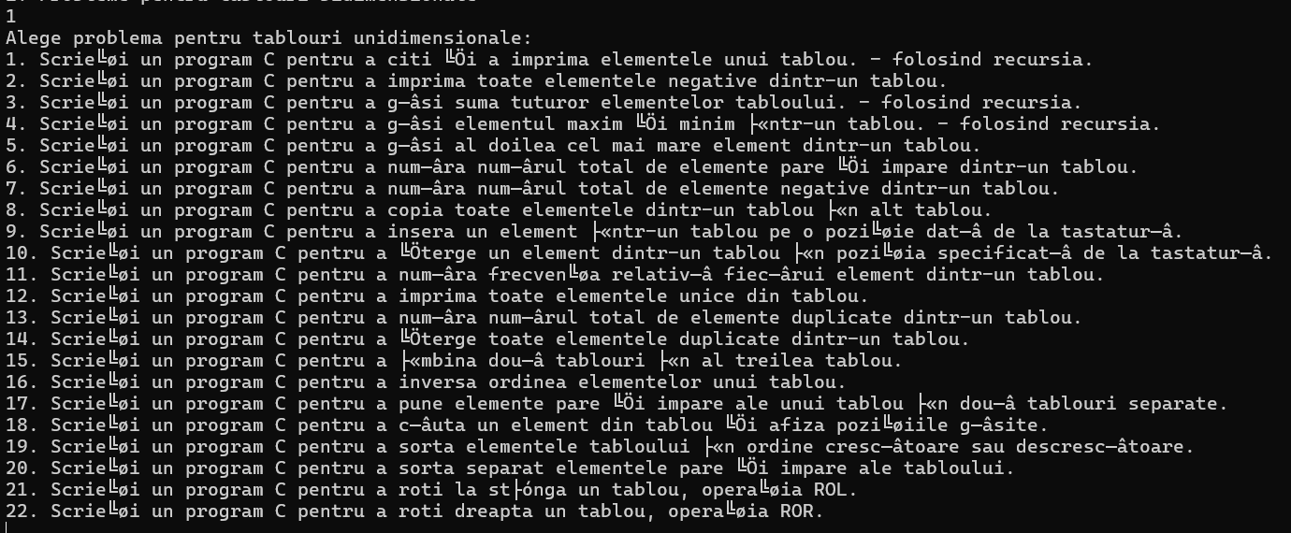
Fig. 49 Meniu 2
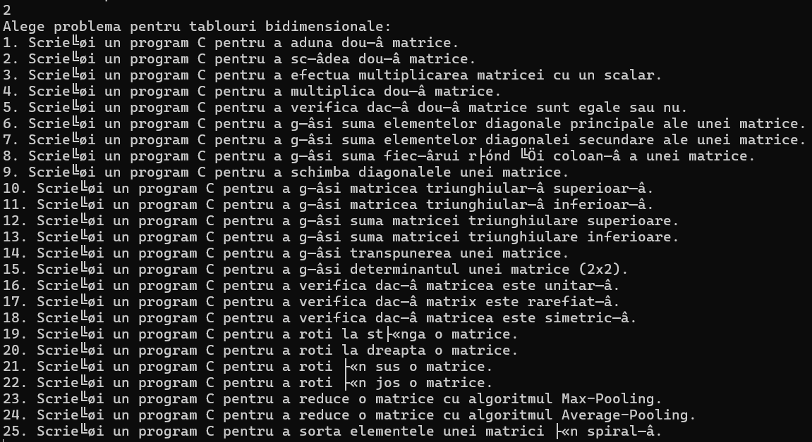
Fig. 50 Meniu 3

Concluzii:
În această lucrare de laborator am învățat cum să lucrez cu tablouri unidimensionale și bidimensionale în C. Am văzut cum se declară, cum se citesc și cum se afișează elementele, dar și cum să fac operații de bază, cum ar fi suma, căutarea, sortarea sau inserarea. La matrici am lucrat cu diagonale, transpunere și chiar rotiri. Toate aceste exerciții m-au ajutat să înțeleg mai bine cum funcționează indexarea și buclele, și cât de important este să fii atent la detalii. În general, laboratorul a fost util pentru a prinde experiență practică și pentru a mă obișnui cu rezolvarea problemelor pas cu pas.

